**BÁO CÁO**

PHÂN TÍCH TÍN HIỆU (Nhóm 15)

Danh sách các thành viên nhóm:

1. Họ và tên: Trần Phú Quy MSSV: 102160258

Phân công nhiệm vụ: viết thuật toán, code, xử lý dữ liệu đầu vào.

1. Họ và tên: Nguyễn Trường Sơn MSSV: 102160261

Phân công nhiệm vụ: Thu âm, tìm các sai sót.

1. Họ và tên: Nguyễn Thị Anh Thư MSSV: 102160267

Phân công nhiệm vụ: Chỉnh sửa, viết báo cáo, làm slide.

1. **Thu âm tín hiệu (signal acquisition)**
2. **Phân tích tín hiệu thủ công (manual signal analysis)**

*Tín hiệu thu được của bạn Trần Phú Quy: âm A

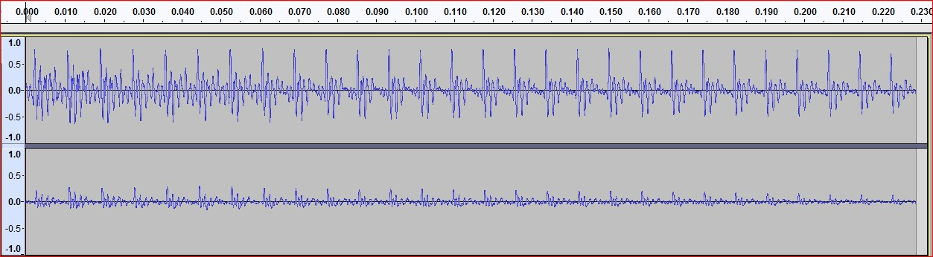

Đoạn tín hiệu mẫu: 30ms

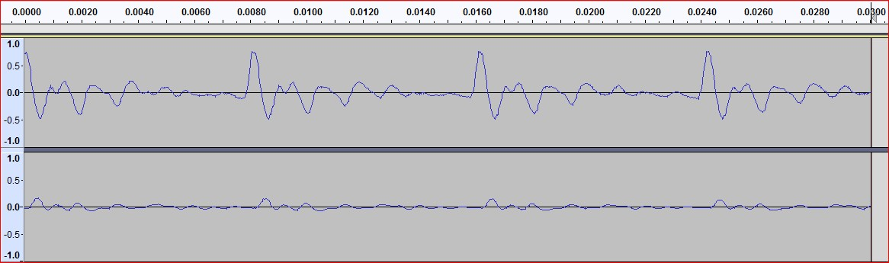

Chu kì T đo được:

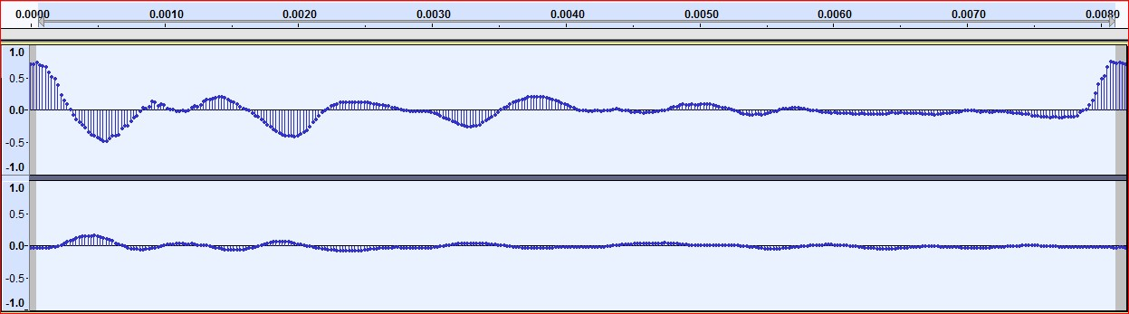

Tín hiệu lấy từ giọng nói của bạn Quy có chu kì **T = 0.008s** → tần số **f = 125Hz**

*Tín hiệu thu được của bạn Nguyễn Trường Sơn: âm O

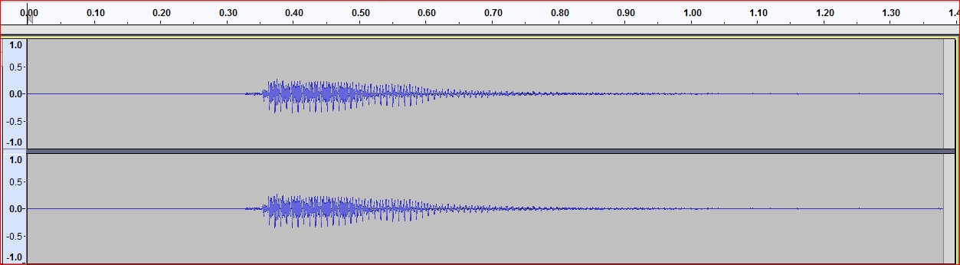

Đoạn tín hiệu mẫu: 30ms

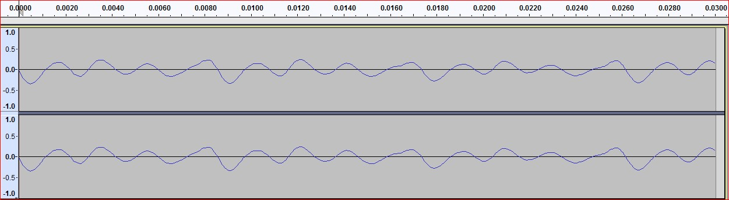

Chu kì T đo được:

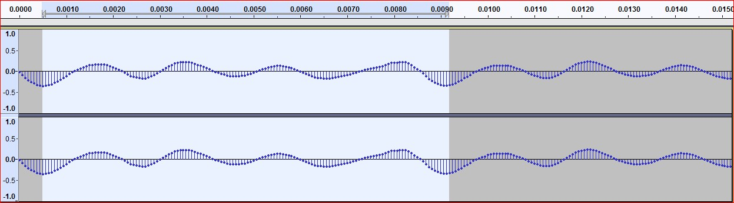

Tín hiệu lấy từ giọng nói của bạn Sơn có chu kì **T = 0.009s** → tần số **f = 111,11Hz**

* Tín hiệu thu được của bạn Nguyễn Thị Anh Thư: âm E

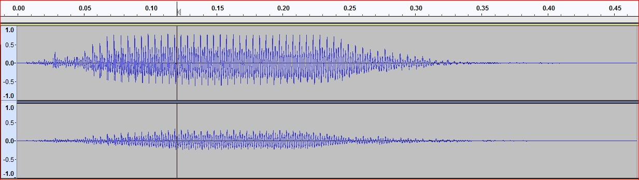

Đoạn tín hiệu mẫu: 30ms

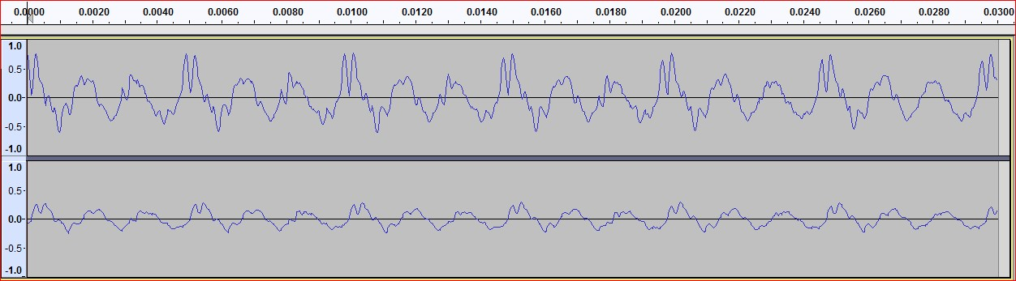

Chu kì T đo được:

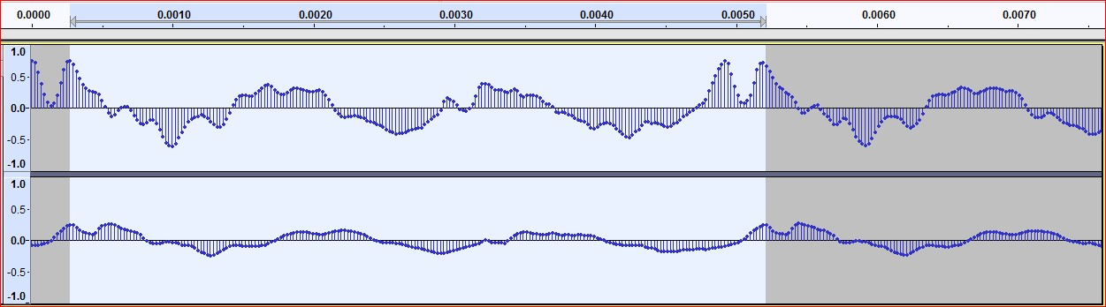

Tín hiệu lấy từ giọng nói của bạn Thư có chu kì **T = 0.005s** → tần số **f = 200Hz**

Ta có: fSơn < fQuy < fThư

Từ đó ta kết luận: tần số của bạn nam thấp hơn tần số của bạn nữ

*Nghe*

**3. Phân tích tín hiệu tự động (automatic signal analysis):**

**3.1 Phần code MatLab:**

* + - * **Vẽ đồ thị sóng dạng Waveform:**

%% Sử dụng hàm audioread để đọc file âm thanh .wav, lưu các giá trị của Voiced

Speech waveform vào vector y, tần số lấy mẫu vào Fs

>> [y,Fs]=audioread(‘path’);

>> max_value=max(abs(y));

>> y=y/max_value;

>> t=1/Fs:1/Fs:(length(y)/Fs);

%%Thu được vector thời gian trên công thức 1/Fs -> Nhận được khoảng thời gian giữa

các giá trị f rời rạc

plot(t,y);

* + - * **Vẽ đồ thị sóng dạng line spectrum:**

%%Sử dụng hàm fft xử lí Fast Fourier Transform lưu vào vector dfty

>> dfty=abs(fft(y));

>> dfty=dfty(1:(length(dfty)/2));

%%Vector tần số tt

>> tt=linspace(1/Fs,Fs/2,length(dfty));

>> plot(tt,dfty);

**3.2 Đồ thị thu được:**

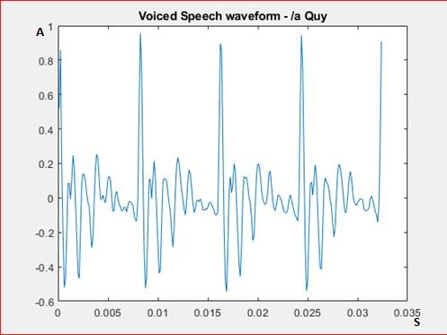

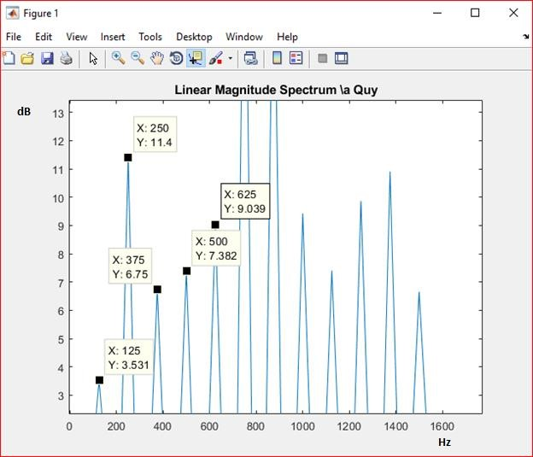

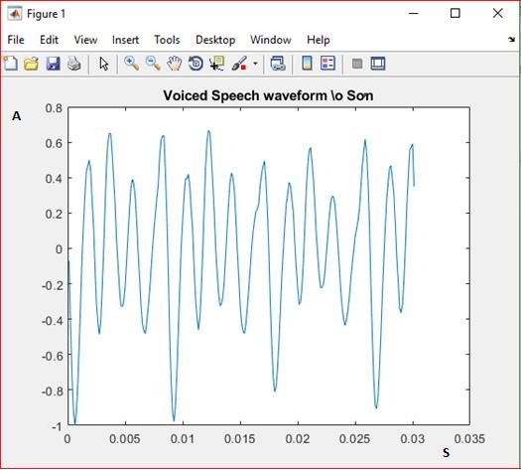

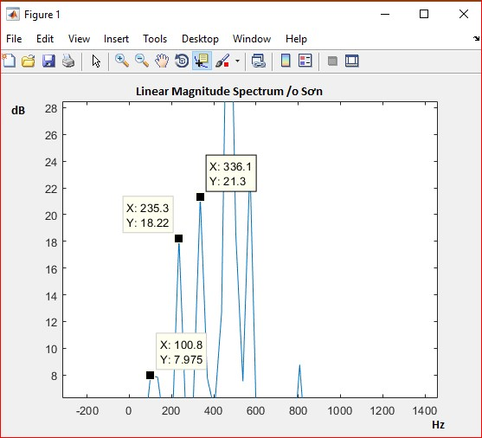

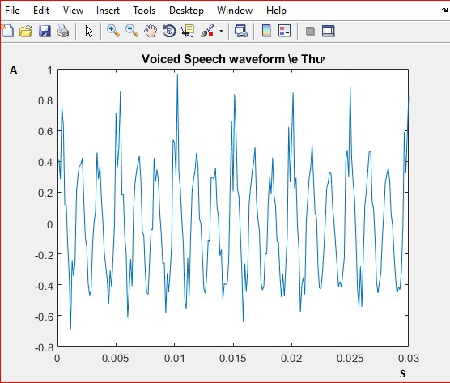

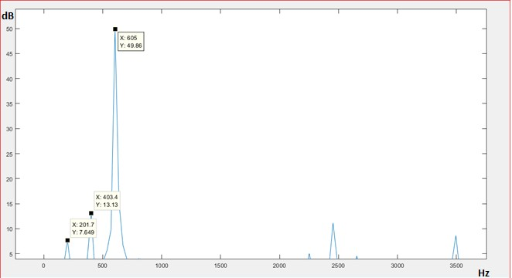

**3.3 Nhận xét:**

- Ta thu được tần số f0 của các bạn Quy Sơn Thư lần lượt là 125Hz, 112Hz, 201Hz khá sát với tần số f0 lấy thủ công (125Hz, 111Hz, 200Hz).

**4. Phân tích tín hiệu tự động (automatic signal analysis):**

**4.1 Phân tích tín hiệu trên miền tần số**

**\*Code MATLAB**

%Ham main tinh F0 theo FFT - thuat toan tu nghien cuu function [e] = main_findF0_FFT(dfty, tt) a = findF0s(dfty, tt); b = sortZA(a, 1); c = getTop3Rows(b); d = sortZA(c, 2);

e = getf0(d); end

%Hàm sử dụng các hàm con sau đây

%findF0s: Lấy tất cả các điểm có thể là đỉnh của đồ thị đó function [A] = findF0s(dfty, t) A = zeros(14, 2); count = 1;

for e = 2 : (length(dfty)) last = dfty(e); fist = dfty(e-1);

if count == 15 break; end if (last < fist) continue; elseif last>fist

A(count, 1) = dfty(e); A(count, 2) = t(e); count = count +1; end end end

%sortZA: sort trên a, b binding theo a function [S] = sortZA(a, choose)

S = a; if choose == 1 for i =1 : length(a)-1 for j = i+1 : length(a)

if S(j, 1)>S(i, 1)

temp = S(i, 1);

temp2 = S(i, 2); S(i, 1) = S(j, 1);

S(i, 2) = S(j, 2);

S(j, 1) = temp;

S(j, 2) = temp2; end

end

end elseif choose == 2 for i =1 : length(a)-1 for j = i+1 : length(a) if S(j, 2)>S(i, 2) temp = S(i, 2);

temp2 = S(i, 1);

S(i, 2) = S(j, 2);

S(i, 1) = S(j, 1);

S(j, 2) = temp;

S(j, 1) = temp2;

end

end

end

end

end

%getTop3Rows: Lấy 3 đỉnh function [S] = getTop3Rows(a)

S = [a(1,1) , a(1,2); a(2,1), a(2,2); a(3,1), a(3, 2)]; End

%getf0

function [f0] = getf0(a) f1 =round(a(3, 2)/(a(1,2)-a(2,2)));

f0 = a(3, 2) / f1; end

**\* Kết quả**

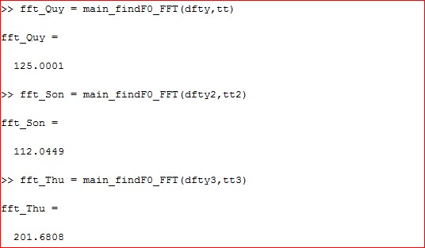

**\*So sánh**

△f0Quy = 0.0001

△f0Sơn = 0.9349 Sai số bé

△f0Thư = 1.6808

**\*Kết luận**

Tính toán thủ công có sai số bé, không đáng kể

**4.2 Phân tích tín hiệu trên miền thời gian**

**\*Code MATLAB**

function [F0] = main_findF0(y, Fs) count = 0; pk = getPeaks(y); S = findf1_2(pk); f1 = S(1); f2 = S(2);

for i = 1 : length(y) if y(i) == f1 count = count +1;

z = i; end if count > 0 if y(i) == f2 break;

else count = count +1;

end

end

end

F0 = 1/((count)/Fs); count2 = count; s3 = S(3) + 1; if F0 > 210 for e = 1 : length(y) if y(e) == pk(s3) break;

else count2 = count2 +1;

end

end

F02 = 1/((count2-count-z)/Fs); fprintf('Maybe f0 = %f\n', F02);

end

end

**\*Kết quả**

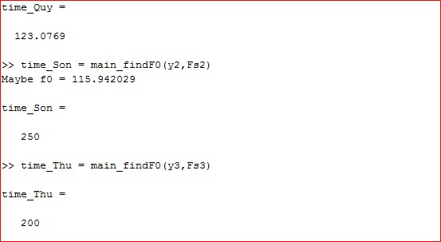

**\*So sánh**

△f0Quy  = 1.9231

△f0Sơn = 4.832029 Sai số khá lớn với một số tín hiệu

△f0Thư = 0

**\*Kết luận**

Từ 3 kết quả f đo được ở trên, ta được kết quả  **f0Quy ≈ 124.36Hz f0Sơn ≈ 112.88Hz**

**f0Thư ≈ 200Hz**

**5. Đánh giá**

Thuật toán trên miền tần số đưa ra kết quả có sai số bé hơn so với thuật toán dựa trên miền thời gian

→ Thuật toán trênmiền tần số đưa ra kết quả chính xác hơn

**\*Các yếu tố ảnh hưởng đến độ chính xác của thuật toán**

1. Âm thu vào không được rõ ràng, có tạp âm
2. Tín hiệu không nhìn rõ được đỉnh